ALLEGATO D (di cui all’art. 8, comma 1)
Relazione paesaggistica semplificata

- RICHIEDENTE ⁽¹⁾ Sig. X Y
X persona fisica | [] società | [] impresa | [] ente
- TIPOLOGIA DELL'OPERA E/O DELL'INTERVENTO: ⁽²⁾
Realizzazione muro di sostegno in area di pertinenza di edificio residenziale esistente (tipologia B21 allegato B DPR 13.2.2017 n.31) e ampliamento edificio residenziale esistente (tipologia B17 allegato B DPR 13.2.2017 n.31)
- CARATTERE DELL'INTERVENTO
[] temporaneo | X permanente
- DESTINAZIONE D'USO
X residenziale | [] ricettiva/turistica | [] industriale/artigianale
[] agricolo | [] commerciale/direzionale | [] altro........................
- CONTESTO PAESAGGISTICO DELL'INTERVENTO E/O DELL'OPERA
[] centro o nucleo storico | [] area urbana | X area periurbana
[] insediamento rurale (sparso e nucleo) |  | [] area agricola
[] area naturale | [] area boscata | [] ambito fluviale lacustre
[] ambito lacustre | [] altro ..............................
- MORFOLOGIA DEL CONTESTO PAESAGGISTICO
[] pianura | [] versante | [] crinale (collinare/montano)
[] piana valliva (montana/collinare) |  | [] altopiano/promontorio
X costa (bassa/alta) bassa | [] altro..............................

- UBICAZIONE DELL'OPERA E/O DELL'INTERVENTO
- estratto cartografico CATASTO/CTR/IGM/ORTOFOTO
L'edificio o area di intervento deve essere evidenziato sulla cartografia attraverso apposito segno grafico o coloritura

Estratto C.T ________ foglio n.__

- estratto cartografico degli strumenti della pianificazione urbanistica comunale e relative norme

Estratto P.R.G. ________ approvato con D.G.R. n._______ del ___________
Tavola Usi del Suolo

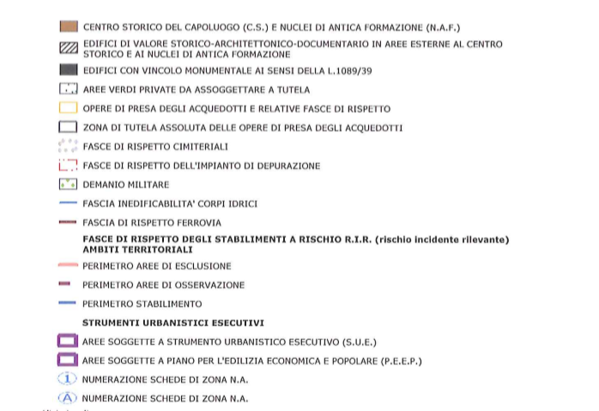
Estratto P.R.G. ________ approvato con D.G.R. n._______ del __________
Norme di Attuazione – stralcio art.___

- estratto cartografico degli strumenti della pianificazione paesaggistica e relative norme. ⁽³⁾
v. punto 16

- DOCUMENTAZIONE FOTOGRAFICA DELLO STATO ATTUALE
Le riprese fotografiche devono permettere una vista di dettaglio dell'area di intervento e una vista panoramica del contesto da punti dai quali è possibile cogliere con completezza le fisionomie fondamentali del contesto paesaggistico, le aree di intervisibilità del sito.
Le riprese fotografiche vanno corredate da brevi note esplicative e da una planimetria in cui siano indicati i punti di ripresa fotografica.
- a) PRESENZA DI IMMOBILI ED AREE DI NOTEVOLE INTERESSE PUBBLICO (art. 136 - 141 - 157 D.lgs 42/04)
Tipologia di cui all'art. 136 comma 1:
[] a) cose immobili | [] b) ville, giardini, parchi
X c) complessi di cose immobili | X d) bellezze panoramiche
estremi del provvedimento di tutela, denominazione e motivazione in esso indicate
................................................................................................................................................
................................................................................................................................................
- b) PRESENZA DI AREE TUTELATE PER LEGGE (art. 142 del D.lgs 42/04)
[] a) territori costieri | X b) territori contermini ai laghi
[] c) fiumi, torrenti, corsi d'acqua | [] d) montagne superiori ai 1200/1600 m
[] e) ghiacciai e circhi glaciali | [] f) parchi e riserve
[] g) territori coperti da foreste e boschi | [] h) università agrarie e usi civici
[] i) zone umide | [] l) vulcani
[] m) zone di interesse archeologico
- DESCRIZIONE SINTETICA DELLO STATO ATTUALE DELL’ IMMOBILE O DELLA AREA DI INTERVENTO: ⁽⁴⁾
................................................................................................................................................................................................................................................................................................
- DESCRIZIONE SINTETICA DELL'INTERVENTO E DELLE CARATTERISTICHE DELL'OPERA (dimensioni materiali, colore, finiture, modalità di messa in opera, ecc.) CON ALLEGATA DOCUMENTAZIONE DI PROGETTO: ⁽⁵⁾
................................................................................................................................................
................................................................................................................................................
- EFFETTI CONSEGUENTI ALLA REALIZZAZIONE DELL'OPERA: ⁽⁶⁾
................................................................................................................................................
................................................................................................................................................
- EVENTUALI MISURE DI INSERIMENTO PAESAGGISTICO: ⁽⁷⁾
................................................................................................................................................
................................................................................................................................................

- INDICAZIONI DEI CONTENUTI PRECETTIVI DELLA DISCIPLINA PAESAGGISTICA VIGENTE IN RIFERIMENTO ALLA TIPOLOGIA DI INTERVENTO: CONFORMITA' CON I CONTENUTI DELLA DISCIPLINA
(tra parantesi riferimenti all’articolato delle Norme di Attuazione del PPR)
Ambito di paesaggio di appartenenza (art.10): n.14 Lago d’Orta
Unità di Paesaggio (art.11): n.1401 Valle dello Strona tra Gravellona e Omegna
Tipologia Paesaggio (art.11): n.7 Naturale/rurale o rurale a media rilevanza e integrità
Componenti paesaggistiche interessate:
- Storico-culturali: luoghi di villeggiatura e centri di loisir (art.26)
- Percettivo-identitarie: percorsi panoramici (art.30)
- Morfologico-insediativa: tessuti discontinui suburbani m.i.4 (art.36)
Ambiti inclusi nel catalogo del Beni Paesaggistici del Piemonte, Prima parte:
- Scheda n. A169 - D.M. 16 aprile 1969 art.136 c.1 lettere c) e d) del D.Lgs. 42/2004
- Scheda n. B049 - D.M. 1 agosto 1985 art.136 c.1 lettere c) e d) del D.Lgs. 42/2004

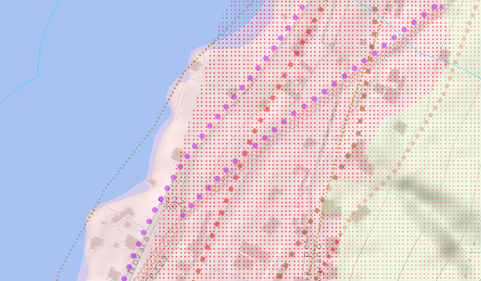
Estratto tavola n. P4

Verifica di rispondenza del progetto alle prescrizioni immediatamente cogenti relative a ciascuna delle componenti paesaggistiche interessate:
Art.26 “Ville, giardini e parchi, aree ed impianti per il loisir e il turismo” contiene prescrizioni cogenti al comma n.4 esclusivamente per interventi sulle ville, giardini e parchi vincolati ai sensi dell’art.136, c.1 lettera b), non presenti nel caso in esame.
Art.30 “Relazioni visive tra insediamento e contesto” non contiene prescrizioni cogenti.
Art.36 “Tessuti discontinui suburbani” non contiene prescrizioni cogenti.
Verifica di rispondenza del progetto alle prescrizioni specifiche contenute nella scheda del Catalogo interessata.
A169 – OMEGNA
- Deve essere salvaguardata la visibilità dei beni culturali individuati dalla presente scheda e/o individuati tra le componenti della Tav. P4; a tal fine gli interventi modificativi delle aree poste nelle loro adiacenze non devono pregiudicare l’aspetto visibile dei luoghi né interferire in termini di volumi, forma, materiali e cromie con i beni stessi (14).
Il PPR prescrive di salvaguardare la vista verso lago dal percorso panoramico individuato lungo la SP229 nel tratto che interessa il presente intervento. Le opere previste in progetto non costituiscono interferenza visiva per chi percorre la strada individuata, in quanto non interferenti con il cono di visibilità limitato in quel tratto dalla presenza della recinzione muraria esistente e di una siepe continua sempreverde.
- L’installazione di impianti per le infrastrutture di rete, per la telecomunicazione e di produzione energetica non deve pregiudicare le visuali panoramiche percepibili dalle componenti percettivo-identitarie così come individuate nella Tav. P4 e nei relativi Elenchi del Ppr, ovvero dai beni culturali e dagli elementi a rilevanza paesaggistica indicati nella presente scheda. Non è ammesso l’inserimento di apparati tecnologici esterni agli edifici che non rispettino il criterio del minimo impatto visivo e del buon coordinamento con le linee architettoniche della costruzione (15).
Il progetto prevede l’installazione di impianti tecnologici (pannelli solari) integrati nella copertura e non interferenti con la visuale dal lago e dalla strada provinciale.
- Gli interventi riguardanti il tessuto edilizio esterno al centro storico devono essere coerenti con i caratteri tipologici e costruttivi distintivi dell’edificato consolidato e compatibili con la morfologia dei luoghi e la salvaguardia delle visuali, nonché con gli elementi di valore ambientale, storico-culturale e paesaggistico individuati nella Tav. P4 e/o sopraccitati (17).
La porzione di fabbricato prevista in ampliamento all’edificio esistente, presenta i caratteri tipologici e formali propri della tradizione costruttiva locale e risulta integrato con la costruzione esistente per tipologie, materiali e cromie.
- Eventuali nuove costruzioni non devono pregiudicare le visuali esistenti percepibili dalla strada panoramica verso il lago. Le eventuali nuove recinzioni verso il lago devono essere di altezza contenuta e di forma e trama semplice, tali da conservare la percezione visiva del contesto lacuale; non sono ammesse recinzioni piene in muratura a tutta altezza ad eccezione di interventi di recupero di murature esistenti di valore storico-documentario (16).
v. punto 1
- Deve essere conservata la naturalità della costa lacustre e la vegetazione igrofila esistente. Gli interventi di consolidamento spondale devono privilegiare l’utilizzo di tecniche di ingegneria naturalistica con attenzione alla salvaguardia degli eventuali manufatti storici. La realizzazione di nuovi approdi e pontili deve essere effettuata privilegiando l’utilizzo del legno. Nel caso di opere che prevedano la riduzione della vegetazione igrofila esistente devono essere previsti interventi di rivegetazione e di rimboschimento con specie autoctone (2).
Non sono previsti interventi che interferiscono con le condizioni di naturalità della costa lacustre.
B054 – LAGO D’ORTA
- Deve essere salvaguardata la visibilità dei beni culturali, dei fulcri del costruito e degli elementi a rilevanza paesaggistica individuati dalla presente scheda e/o tra le componenti della Tav. P4; a tal fine gli interventi modificativi delle aree poste nelle loro adiacenze non devono pregiudicare l’aspetto visibile dei luoghi né interferire in termini di volumi, forma, materiali e cromie con i beni stessi (14).
id. punto 1
- L’installazione di impianti per le infrastrutture di rete per la telecomunicazione e di produzione energetica non deve pregiudicare le visuali panoramiche percepibili dai luoghi privilegiati di osservazione del paesaggio, dalle bellezze panoramiche e/o dalle altre componenti percettivo-identitarie così come individuate nella Tav. P4 e nei relativi Elenchi del Ppr, ovvero dai beni culturali e dagli elementi a rilevanza paesaggistica indicati nella presente scheda (15).
Id. punto 2
- Gli interventi riguardanti il tessuto edilizio esterno ai nuclei/centri storici devono essere coerenti con i caratteri tipologici e costruttivi distintivi dell’edificato consolidato e compatibili con la morfologia dei luoghi e la salvaguardia delle visuali, nonché con gli elementi di valore ambientale, storico-culturale e paesaggistico individuati nella Tav. P4 e/o sopraccitati (17).
Id punto 3
- Per le ville e parchi o giardini di rilevante valenza storica-culturale e paesaggistica, riconosciute nell’elenco di cui alla lettera e. del comma 1 dell’articolo 4 delle Nda, gli eventuali interventi devono essere coerenti con i caratteri tipologici e costruttivi originari del complesso nel rispetto delle componenti architettoniche, vegetali, idriche e della naturale conformazione del terreno (12).
L’edificio oggetto di intervento non è compreso nell’elenco citato.
- Le eventuali previsioni di nuova espansione edilizia devono essere poste nei lotti liberi interclusi o in contiguità con le aree edificate esistenti, senza compromettere aree integre e totalmente separate dal contesto edificato, ricercando un’idonea integrazione con i caratteri insediativi del tessuto edificato esistente. Per gli interventi relativi a nuove previsioni devono essere privilegiate posizioni non dominanti, inserite nel profilo naturale del terreno con eventuali scarpate inerbite o muri di contenimento di altezza contenuta; le volumetrie e le cromie dei fabbricati non devono alterare le visuali da e verso gli elementi scenico-percettivi che compongono il paesaggio circostante. Per gli insediamenti non residenziali gli eventuali interventi di riuso, completamento o ampliamento devono essere compatibili in termini di volumi, altezze e cromie con il contesto circostante e in particolare con gli specifici caratteri scenico percettivi che connotano il bene e prevedere la realizzazione di opere di mitigazione che limitino l’impatto visivo delle opere (19).
Non si tratta di intervento di nuova espansione edilizia, ma di un intervento di ampliamento su edificio esistente, del quale già il Piano individua la consistenza edilizia e la destinazione residenziale.

Firma del Richiedente Firma del Progettista dell'intervento
............................................. .......................................................

NOTE PER LA COMPILAZIONE
(1) La compilazione della scheda è a carico del soggetto che richiede l'autorizzazione paesaggistica.
(2) L'indicazione della tipologia dell'opera deve essere accompagnata dal riferimento preciso alle fattispecie di cui all'Allegato B.
(3) Lo stralcio deve riportare una rappresentazione significativa della struttura territoriale e dei caratteri paesaggistici
(4) La descrizione deve riportare la lettura dei caratteri che effettivamente connotano l’immobile o l'area di intervento e il contesto paesaggistico, (anche con riferimento ai quadri conoscitivi degli strumenti della pianificazione e a quanto indicato dalle specifiche schede di vincolo). Il livello di dettaglio dell'analisi deve essere adeguato rispetto ai valori del contesto e alla tipologia di intervento
(5) La documentazione, in relazione alla tipologia e consistenza dell'intervento, può contenere fotoinserimenti del progetto comprendenti un adeguato intorno dell'area di intervento desunto dal rapporto di intervisibilità esistente, al fine di valutarne il corretto inserimento
(6) Tale valutazione si ricava dal confronto fra le caratteristiche dello stato attuale, gli elementi di progetto e gli obiettivi della tutela. Si elencano, a titolo esemplificativo, alcune delle possibili modificazioni dell'immobile o dell'area tutelata:
- cromatismi dell'edificio;
- rapporto vuoto/pieni;
- sagoma;
- volume;
- caratteristiche architettoniche;
- copertura;
- pubblici accessi;
- impermeabilizzazione del terreno;
- movimenti di terreno/sbancamenti;
- realizzazione di infrastrutture accessorie;
- aumento superficie coperta;
- alterazione dello skyline (profilo dell'edificio o profilo dei crinali);
- alterazione percettiva del paesaggio (intrusione o ostruzione visuale);
- interventi su elementi arborei e vegetazione
(7) Qualificazione o identificazione degli elementi progettuali finalizzati ad ottenere il migliore inserimento paesaggistico dell'intervento nel contesto in cui questo è realizzato.

